Председателю

Государственной экзаменационной

комиссии Республики Башкортостан

И.М. Мавлетбердину

Заявление о пересдаче ЕГЭ в дополнительный день

|  |  |  |  |  |  |  |  |  |  |  |  |  |  |  |  |  |  |  |  |
| --- | --- | --- | --- | --- | --- | --- | --- | --- | --- | --- | --- | --- | --- | --- | --- | --- | --- | --- | --- |
|  |  |  |  |  |  |  |  |  |  |  |  |  |  |  |  |  |  |  |  |
| (Фамилия) | | | | | | | | | | | | | | | | | | | |
|  |  |  |  |  |  |  |  |  |  |  |  |  |  |  |  |  |  |  |  |
| (Имя) | | | | | | | | | | | | | | | | | | | |
|  |  |  |  |  |  |  |  |  |  |  |  |  |  |  |  |  |  |  |  |

(Отчество)

|  |  |  |  |  |  |  |  |  |  |
| --- | --- | --- | --- | --- | --- | --- | --- | --- | --- |
|  |  |  |  |  |  |  |  |  |  |

(Дата рождения)

|  |  |  |  |  |  |  |  |  |  |  |  |  |  |
| --- | --- | --- | --- | --- | --- | --- | --- | --- | --- | --- | --- | --- | --- |
|  |  |  |  |  |  |  |  |  |  |  |  |  |  |

(Контактный телефон)

Наименование документа, удостоверяющего личность: Реквизиты документа, удостоверяющего личность:

|  |  |  |  |  |  |  |  |  |  |  |  |  |  |  |  |
| --- | --- | --- | --- | --- | --- | --- | --- | --- | --- | --- | --- | --- | --- | --- | --- |
| Серия |  |  |  |  | Номер |  |  |  |  |  |  |  |  |  |  |

Пол:

□ Мужской

□ Женский

Прошу зарегистрировать меня на пересдачу ЕГЭ по одному учебному предмету из числа учебных предметов, сданных мною в текущем году (году сдачи экзамена) / из числа учебных предметов, сданных мною в X классе в случае, установленном абзацем первым пункта 8 Порядка:

(нужное подчеркнуть)

|  |  |  |
| --- | --- | --- |
| Наименование учебного предмета | Отметка  о выборе | Дата проведения ЕГЭ в соответствии  с единым расписанием проведения ЕГЭ |
| Английский язык (письменная часть) |  | 4 июля 2024 г. |
| Испанский язык (письменная часть) |  |
| Китайский язык (письменная часть) |  |
| Немецкий язык (письменная часть) |  |
| Французский язык (письменная часть) |  |
| Информатика |  |
| Обществознание |  |
| Русский язык |  |
| Физика |  |
| Химия |  |

|  |  |  |
| --- | --- | --- |
| Биология |  | 5 июля 2024 г. |
| География |  |
| Английский язык (устная часть) |  |
| Испанский язык (устная часть) |  |
| Китайский язык (устная часть) |  |
| Немецкий язык (устная часть) |  |
| Французский язык (устная часть) |  |
| Литература |  |
| История |  |
| Математика (базовый уровень) |  |
| Математика (профильный уровень) |  |

Прошу организовать проведение экзаменов в условиях, учитывающих состояние моего здоровья, особенности психофизического развития, подтверждаемые:

оригиналом или надлежащим образом заверенной копией рекомендаций ПМПК

оригиналом или надлежащим образом заверенной копией справки, подтверждающей факт установления инвалидности, выданной ФГУ МСЭ

Необходимые условия проведения экзаменов:

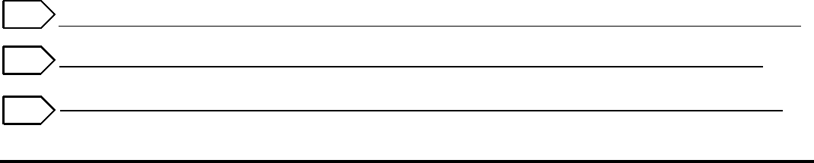

Подтверждаю, что я проинформирован(а) о том, что предыдущий результат ЕГЭ по пересдаваемому учебному предмету, полученный мною в текущем году (году сдачи экзамена) (полученный мною в X классе в случае, установленном абзацем первым пункта 8 Порядка), аннулируется решением председателя ГЭК.

|  |  |  |  |  |
| --- | --- | --- | --- | --- |
| Подпись заявителя | | / | (ФИО.) |  |
| « » | 20 г. |  |  |  |
| Подпись | родителя | (законного | представителя) | несовершеннолетнего |
| участника ГИА | / |  | (ФИО.) |  |
| « » | 20 г. |  |  |  |

|  |  |  |  |  |  |  |  |  |  |  |  |
| --- | --- | --- | --- | --- | --- | --- | --- | --- | --- | --- | --- |
| Регистрационный номер |  |  |  |  |  |  |  |  |  |  |  |